mybjut系统（第一期）需求分析及设计

文档管理信息表
版 本 | 1.0
内 容 | mybjut需求分析及设计
关 键 字
参考文档
创建时间 | 2016-06-07
创 建 人
最新发布日期 | 2016-06-07
密 级 | 请勿散布。

目录
1 引言 3
1.1 编写目的 3
1.2 适用范围 3
1.3 背景 3
2 项目概述 3
2.1 目标 3
3 功能需求 4
3.1 功能图 4
3.2 后台管理 5
4 性能需求 5
4.1 数据精确度 5
4.2 时间特性 5
4.3 支持软件 6

引言

编写目的
本需求文档说明描述了星火项目的要求，作为系统设计、项目目标及项目验收的依据。需求分析详细描述了用户对功能的需求、对性能的需求以及对运行环境的需求。

适用范围
本文档主要涉及 “mybjut” 的应用模型和功能需求描述。

背景
- 软件系统名称：mybjut在线校园服务系统
- 开发者：笑忘书

项目概述

目标
本系统第一期主要实现两部分功能：前台和后台管理
一、前台功能主要包括：用户的登录、用户的注册、商品浏览、商品详情。
用户登录，系统对用户登录输入的用户名密码进行验证。
用户注册，要求提供用户的详细资料。
事件浏览, 用户在网上对本站点所提供的商品进行浏览（用户无需注册）。
事件详情，可以查看事件的详细信息。
二、后台管理：管理员登录、管理员模块管理、分类模块管理、商品模块管理、用户模块管理、商品图片管理。
管理员登录，系统对管理员登录输入的用户名密码进行验证。
1、管理员模块：
管理员管理：添加管理员、管理员列表、编辑管理员信息、删除管理员。
2、事件分类模块：
分类管理：添加分类，分类列表、编辑分类、删除分类
3、事件管理模块：
事件模块管理：添加事件、事件列表、编辑事件、删除事件
4、用户模块管理：
用户模块管理：添加用户、用户列表、编辑用户、删除用户
5、图片管理
图片管理：添加文字水印、添加图片水印

功能需求

网站前台
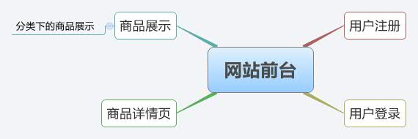

后台管理
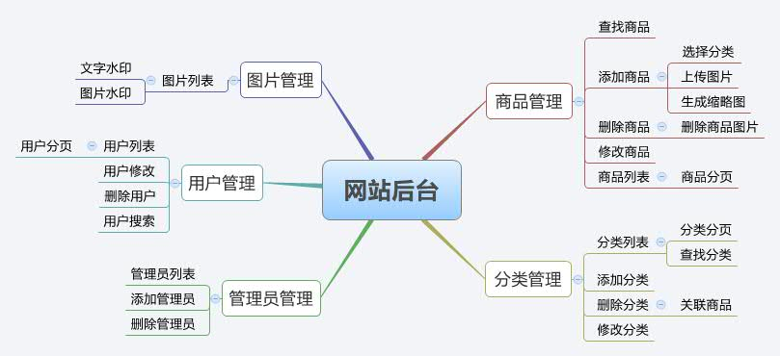

性能需求

数据精确度
- 在执行数据的增加、删除、修改操作时，不允许因为程序原因导致操作失败。
- 在执行数据增加时，不允许发生多增加或重复增加数据的情况。
- 在执行数据删除时，不允许发生多删除数据的情况。
- 在执行数据删除时，对有关联的数据要求删除完全，如不能删除，请给予提示。
- 在执行数据修改时，也要求保持对应的准确性。

时间特性
- 在管理员执行增加删除等操作时，数据库响应时间要求在2秒之内。
- Web用户浏览时，页面响应时间要求在4秒之内。

支持软件
客户端软件
操作系统：Windows NT / 2000 / XP 、Liunx、UNIX.
浏览器：IE、FireFox、Chrome等

服务器端软件
操作系统：Windows NT / 2000 Server 或更高版本、Liunx、UNIX.
Web服务器：Apache2.0以上版本。
数据库产品：MYSQL5.0 以上版本。
服务器脚本：PHP5.2以上版本

